แบบฟอร์มโครงการจิตสาธารณะ( Public Mind )
________________________________________________________
- หน่วยงาน / ผู้รับผิดชอบ : หน่วยงานกึ่งวิกฤตอายุรกรรม(Semi-med) และ หน่วยงานสามัญอายุรกรรมหญิง11/2
- ชื่อโครงการ/กิจกรรม : ปันรักจากใจ

โครงการ/กิจกรรมต่อเนื่อง โครงการ/กิจกรรมใหม่

- รายละเอียดโครงการ /กิจกรรม (ระบุพอสังเขป:ทำอะไร ทำแบบไหน ทำอย่างไร ) :
- มอบ gift set อุปกรณ์อาบน้ำให้แก่ผู้ป่วยในโรงพยาบาล
4. วัตถุประสงค์:
1. เพื่อให้เจ้าหน้าที่มีจิตอาสา
2. เพื่อให้เกิดความสามัคคีในหมู่คณะ
3. เพื่อส่งเสริมคุณภาพชีวิตขณะผู้ป่วยอยู่โรงพยาบาล
4. เพื่อสร้างกำลังใจแก่ผู้ป่วย
5. วันที่จัดโครงการ/กิจกรรม:
วันที่ 18-22 มิถุนายน
6.สถานที่จัด / ช่วงเวลา :
หอผู้ป่วย 11/2 , 10/2, 12/2 , 13/2 เวลา 09.30 – 10.30 น.
7. กลุ่มเป้าหมาย : (ผู้ป่วย , ญาติ , บุคลากรภายใน , ส่วนรวมขององค์กร , อื่นๆ )
ผู้ป่วยและญาติ
8. ผลที่คาดว่าจะได้รับ :
- ผู้ป่วยมีกำลังใจในการเข้ารับการรักษา
- บุคลากรมีความสัมพันธ์อันดีต่อกัน
9. ภาพกิจกรรม :

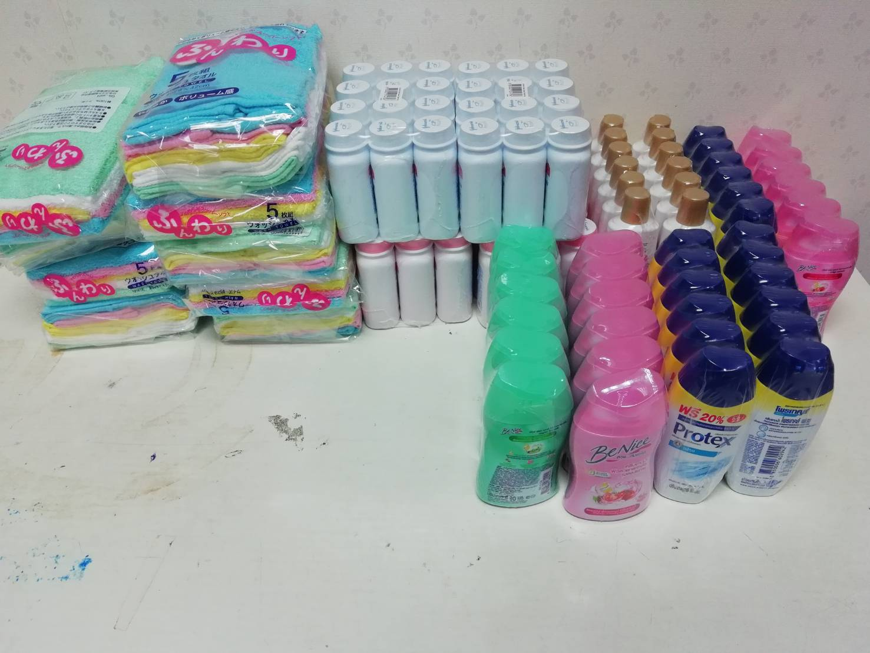

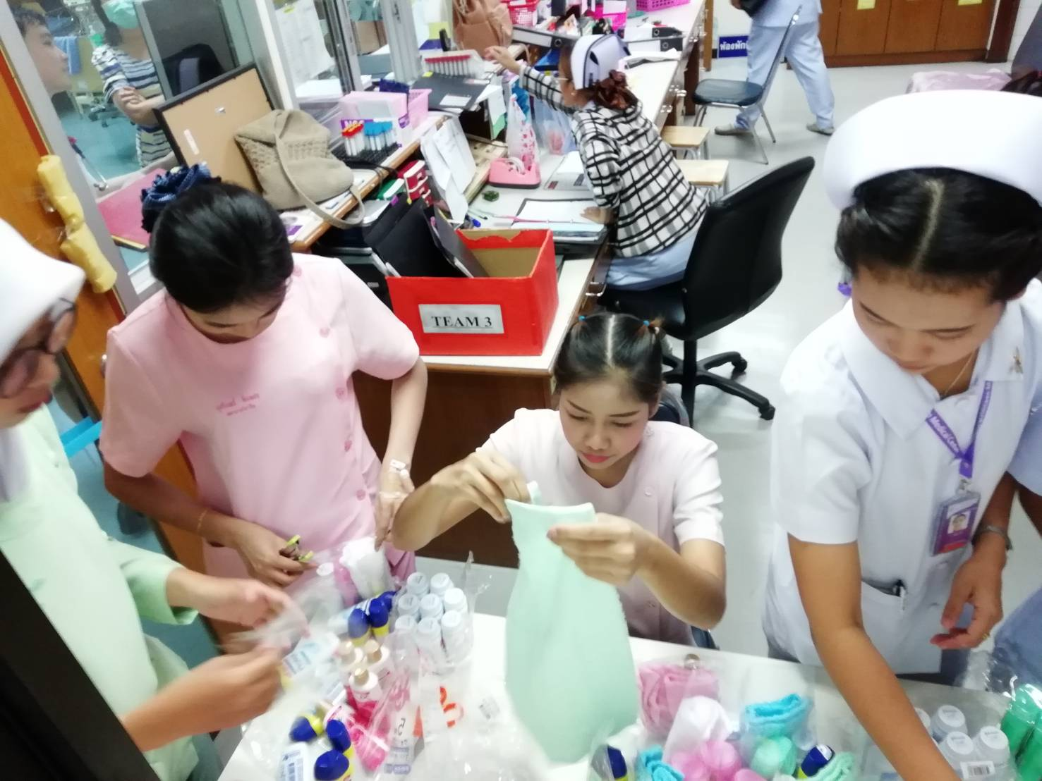

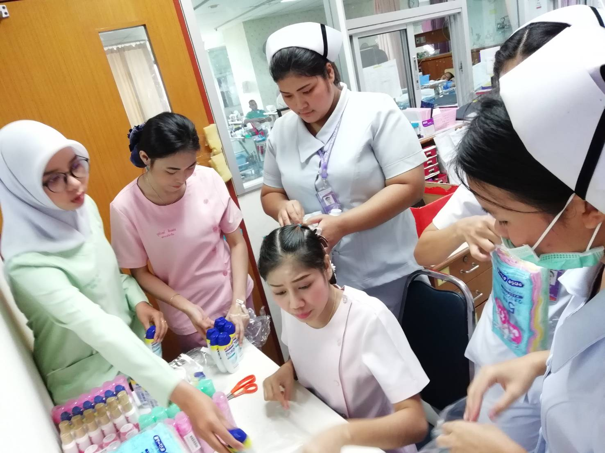

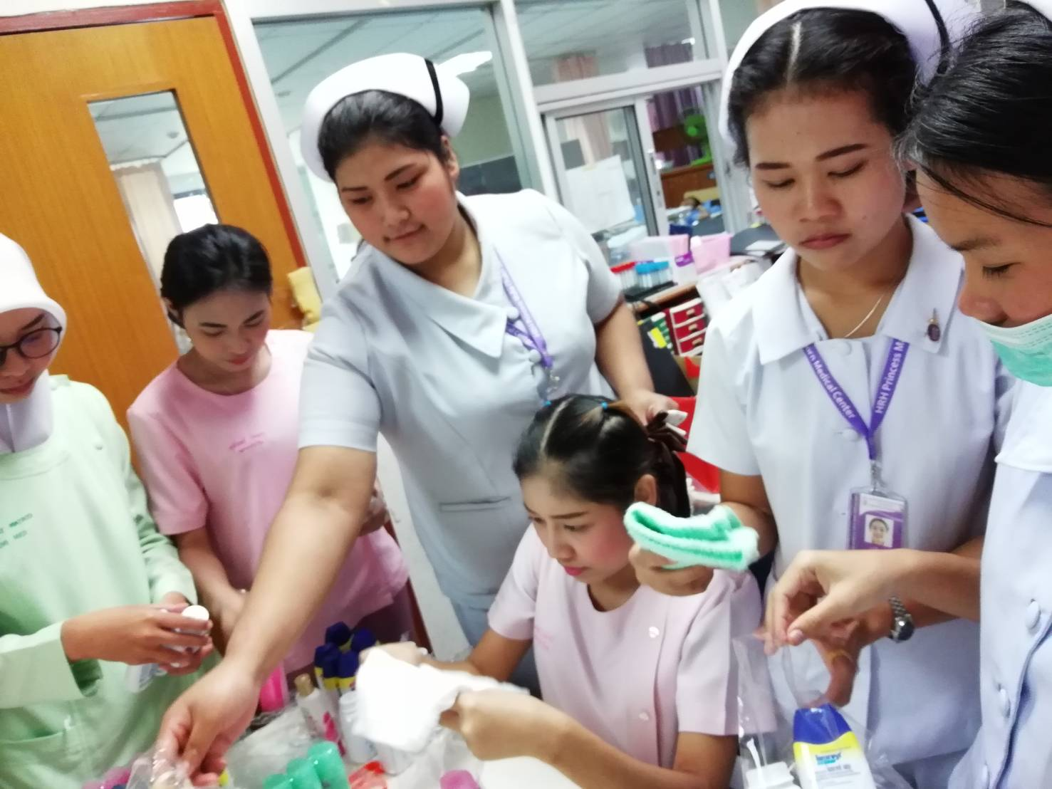

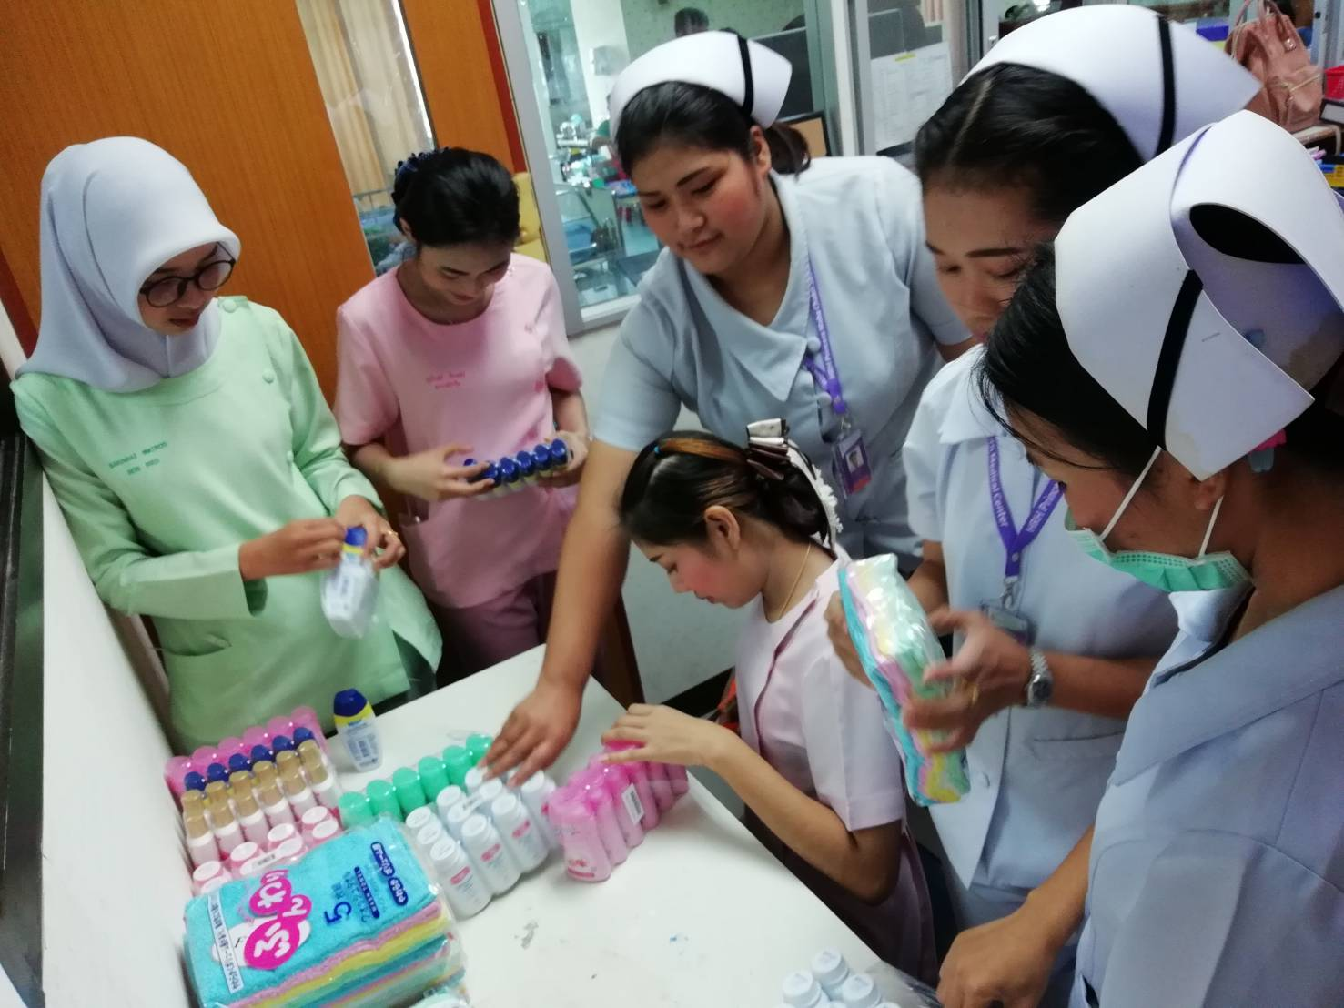

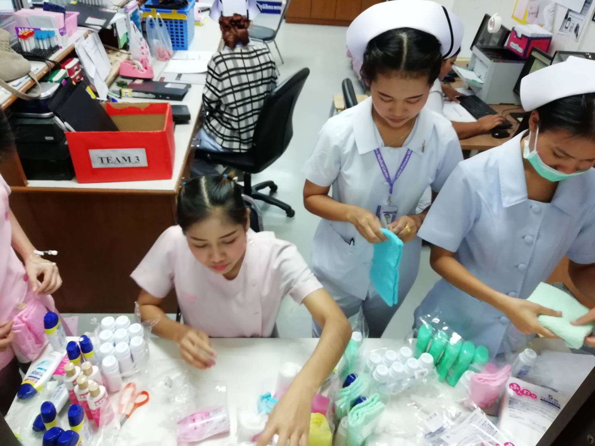

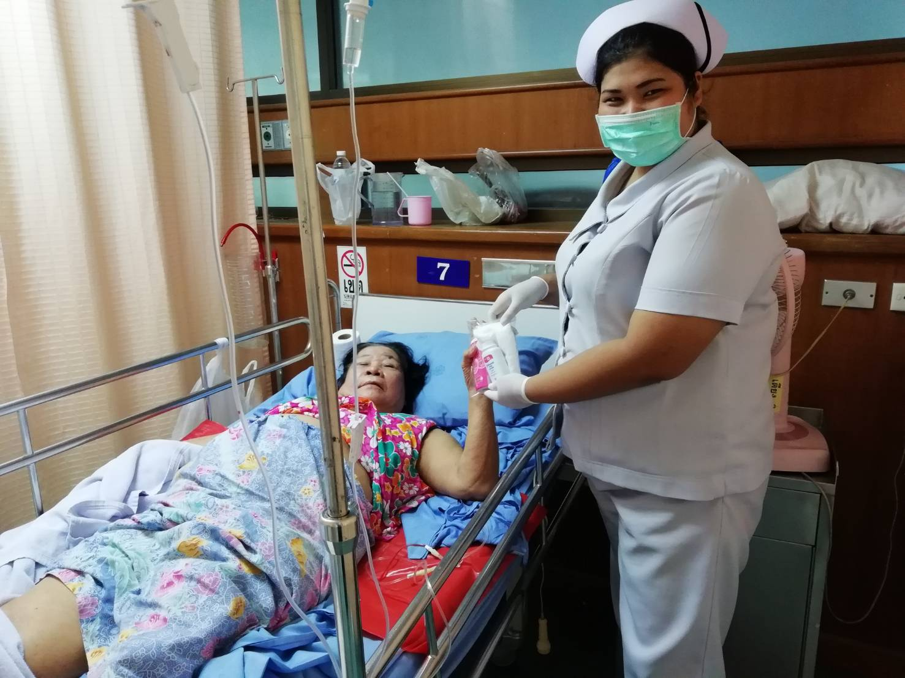
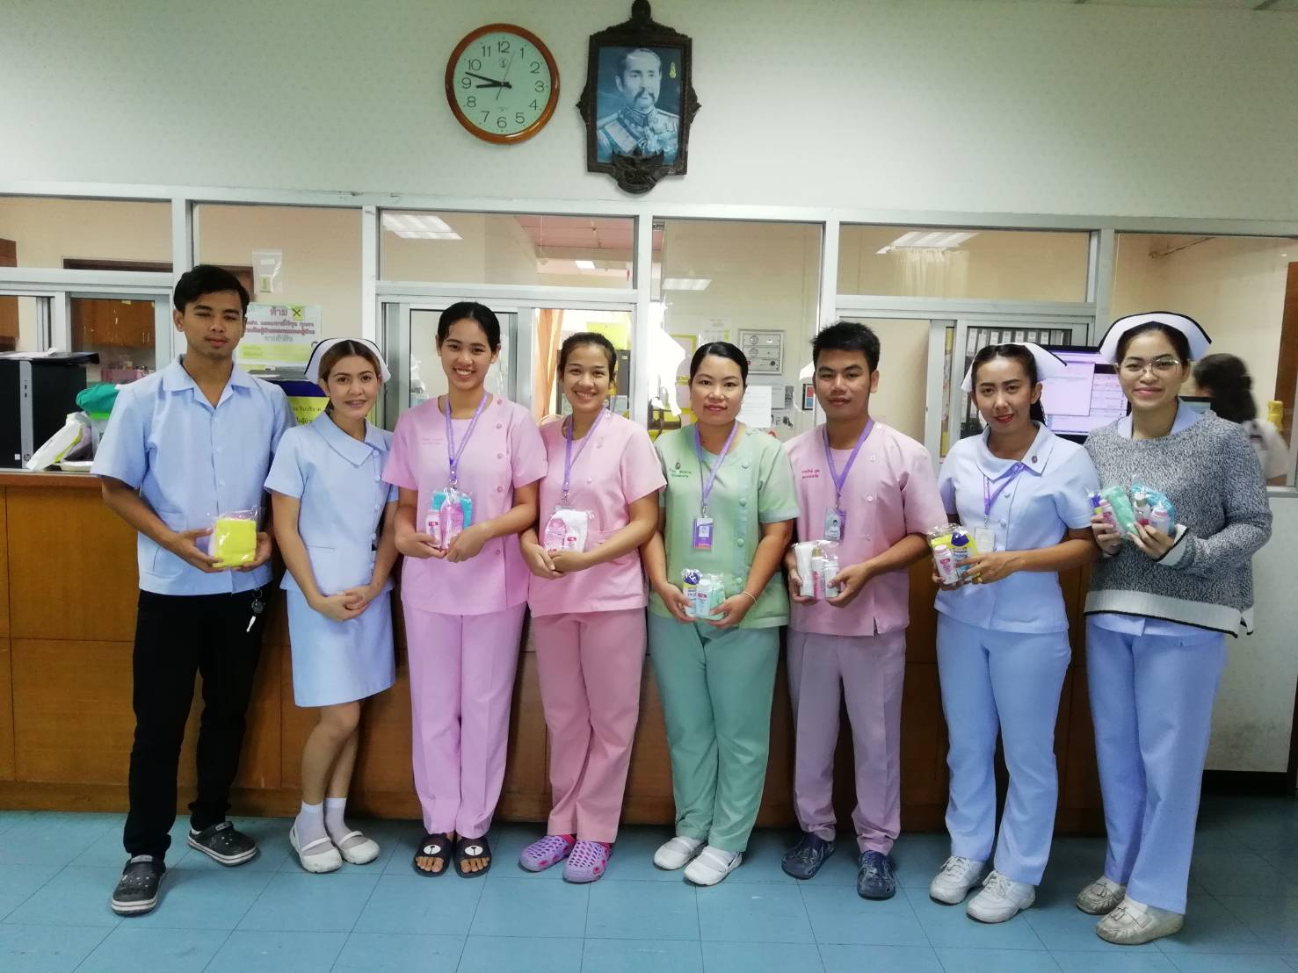
10. สรุปรายชื่อผู้เข้าร่วมโครงการ /กิจกรรม :

ว/ด/ป  ที่จัดกรรม | ชื่อ –สกุล |  | ระยะเวลา  ร่วมกิจกรรม  ( ชั่วโมง ) | ลายเซ็นผู้เข้าร่วม  โครงการ | ลายเซ็น หน./ผู้รับผิดชอบ โครงการ/กิจกรรม
18-22 มิ.ย. 61 | น.ส.สุธินี | มานสัจจธรรม | 5
18-22 มิ.ย. 61 | น.ส.วราภรณ์ | สร้อยพวง | 5
18-22 มิ.ย. 61 | น.ส.อัญธิชา | คำพืช | 5
18-22 มิ.ย. 61 | น.ส.สุชาดา | อินทรบุตร | 5
18-22 มิ.ย. 61 | น.ส.ดวงใจ | พรมสิทธิ์ | 5
18-22 มิ.ย. 61 | น.ส.นันทวัน | อารีชน | 5
18-22 มิ.ย. 61 | น.ส.เฟื่องอาภรณ์ | โพธิ์ศรี | 5
18-22 มิ.ย. 61 | น.ส.อรณิช | เถลิงศักดาเดช | 5
18-22 มิ.ย. 61 | น.ส.สุพัตรา | รัตนแสง | 5
18-22 มิ.ย. 61 | น.ส.นัฎฐิตา | หอมน้อย | 5
18-22 มิ.ย. 61 | น.ส.กมลชนก | ร้องหาญแก้ว | 5
18-22 มิ.ย. 61 | น.ส.พิมพ์มาศ | หน่อสุวรรณ | 5
18-22 มิ.ย. 61 | น.ส.อุษามณี | อายุวงศ์ | 5
18-22 มิ.ย. 61 | น.ส.นุจรินทร์ | อินทสร | 5
18-22 มิ.ย. 61 | นางมาดีนะ | รอมาลี | 5
18-22 มิ.ย. 61 | น.ส.สกุลรัตน์ | หมัดรอด | 5
18-22 มิ.ย. 61 | น.ส.สาลินี | จ้อยบุญศิริ | 5
ว/ด/ป  ที่จัดกรรม | ชื่อ –สกุล |  | ระยะเวลา  ร่วมกิจกรรม  ( ชั่วโมง ) | ลายเซ็นผู้เข้าร่วมโครงการ | ลายเซ็น หน./ผู้รับผิดชอบ โครงการ/กิจกรรม
18-22 มิ.ย. 61 | น.ส.เรไร | ครองทรัพย์ | 5
18-22 มิ.ย. 61 | นางชุนพร | งามอาการ | 5
18-22 มิ.ย. 61 | นางภัทรา | มูลสาระ | 5
18-22 มิ.ย. 61 | น.ส.กนกวรรณ | บุญจง | 5

................................................................
นางสาวสุธินี มานสัจจธรรม
หัวหน้างานการพยาบาลกึ่งวิกฤตอายุรกรรม (Semi-Med)
ผู้รับผิดชอบโครงการ

